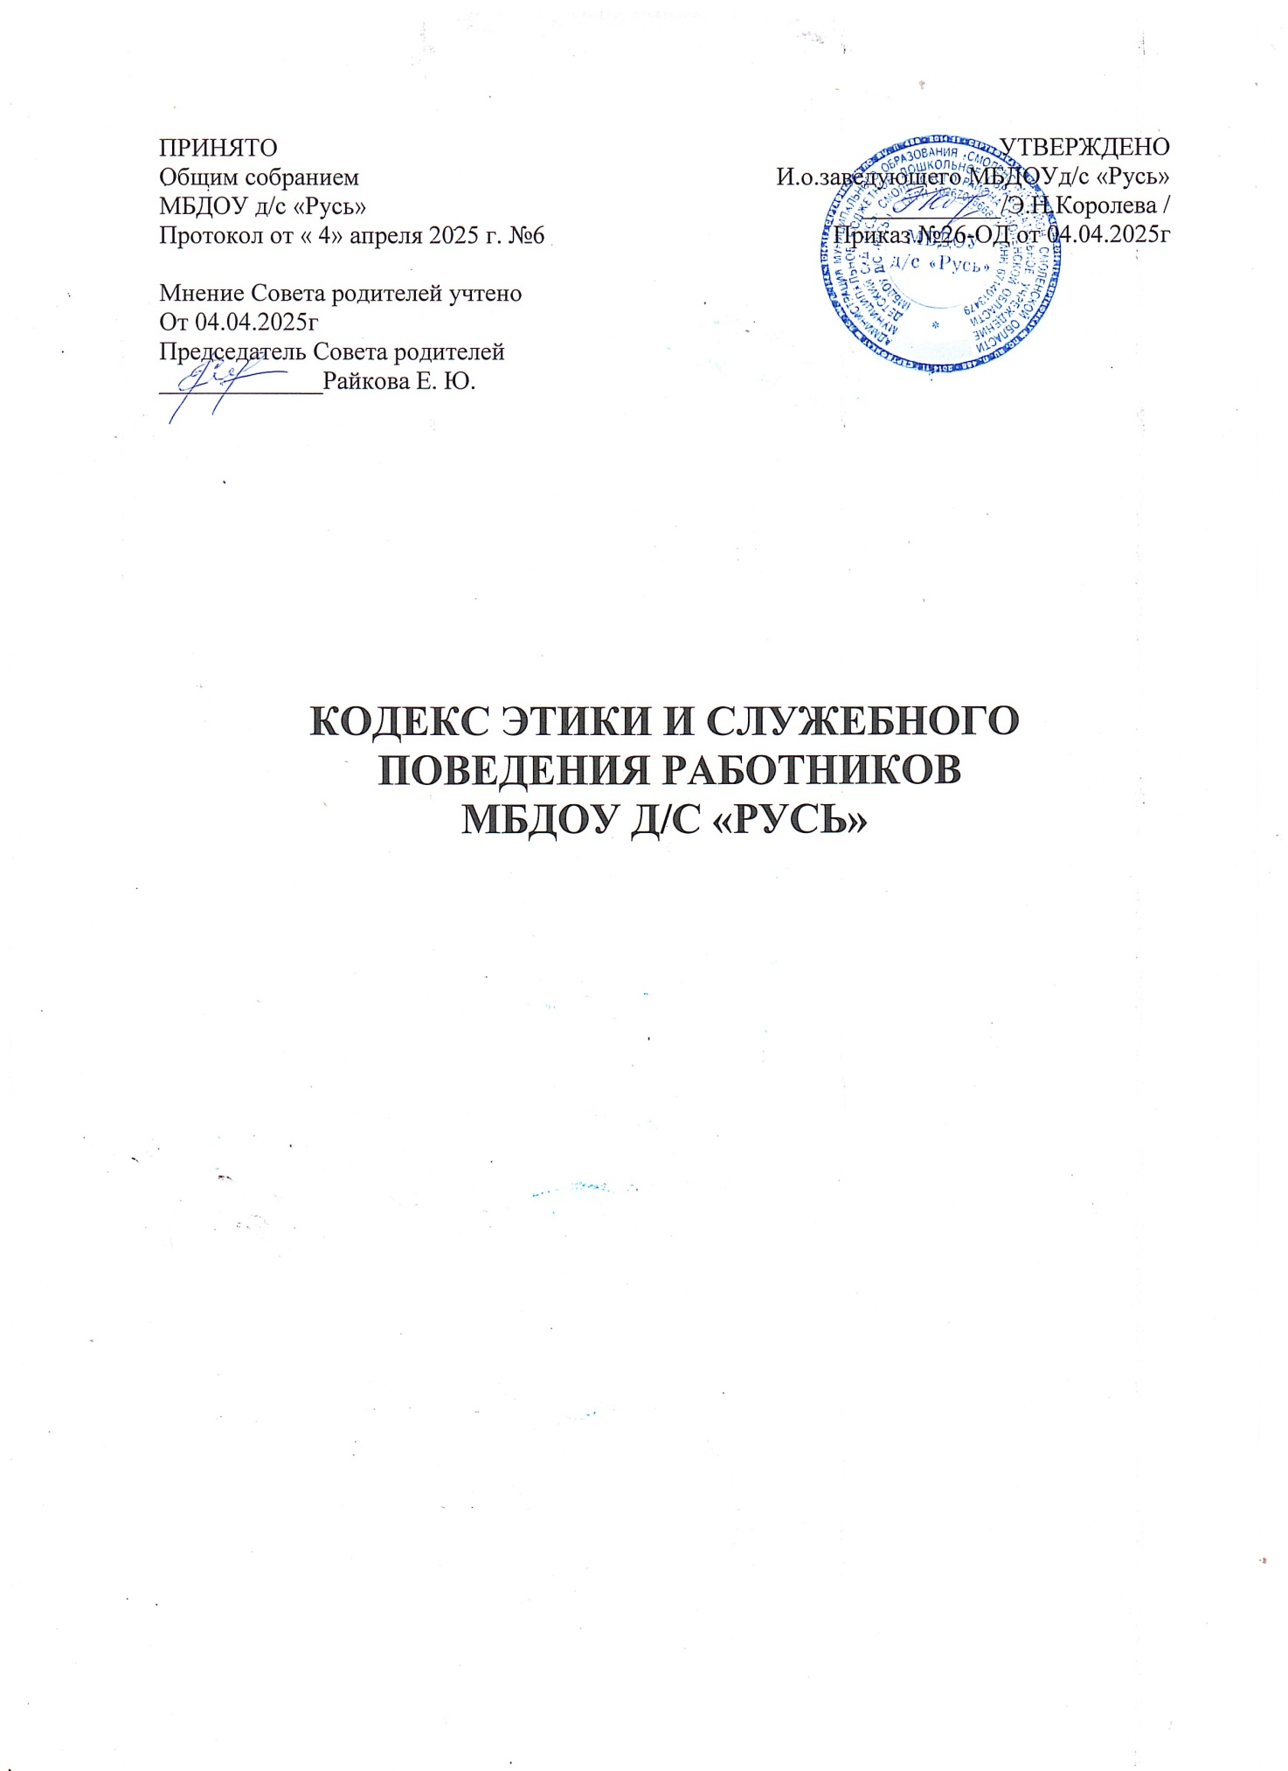

**1. Общие положения**

1.1. Кодекс этики и служебного поведения работников (далее Кодекс) муниципального бюджетного дошкольного образовательного учреждения детский сад «Русь»(далее – Детский сад) разработан в соответствии с положениями Конституции Российской Федерации, Федерального закона от 25 декабря 2008 года № 273-ФЗ «О противодействии коррупции», Уставом Детского сада.

1.2. Кодекс представляет собой свод основных принципов профессиональной служебной этики и основных правил служебного поведения, которыми должны руководствоваться работники Детского сада.

1.3. Целью Кодекса является установление этических норм и правил служебного поведения работников для достойного выполнения ими своей профессиональной служебной деятельности, а также содействие укреплению авторитета работников и обеспечение единых норм поведения работников.

1.4. Кодекс призван повысить эффективность выполнения работниками своих должностных обязанностей.

1.5. Гражданин, поступающий на работу в Детский сад, обязан ознакомиться с положениями Кодекса и соблюдать их в процессе служебной деятельности.

1.6. Каждый работник Детского сада обязан соблюдать в процессе профессиональной служебной деятельности положения Кодекса.

1.7. Знание и соблюдение работниками положений Кодекса является одним из критериев оценки их профессиональной служебной деятельности и служебного поведения.

**2. Основные принципы профессиональной служебной этики работников Детского сада**

2.1. Деятельность Детского сада, а также его работников основывается на следующих принципах профессиональной этики:

а) законность;

б) профессионализм;

в) независимость;

г) добросовестность;

д) конфиденциальность;

е) справедливость;

ж) информационная открытость.

**3. Основные правила служебного поведения работников Детского сада**

3.1. Работники, сознавая ответственность перед государством, обществом и гражданами, призваны:

а) исполнять должностные обязанности добросовестно и на высоком профессиональном уровне в целях обеспечения эффективной работы Детского сада;

б) исходить из того, что признание, соблюдение и защита прав и свобод человека и гражданина определяют основной смысл и содержание деятельности как Детского сада, так и сотрудников;

в) осуществлять свою деятельность в соответствии с Уставом Детского сада;

г) соблюдать Конституцию Российской Федерации, федеральные конституционные законы, федеральные законы, иные нормативные правовые акты Российской Федерации, Устав Смоленской области, областные законы, указы и распоряжения Губернатора Смоленской области, постановления и распоряжения Администрации Смоленского района, муниципальные правовые акты органов местного самоуправления

д) не допускать нарушение законов и иных нормативных правовых актов исходя из политической, экономической целесообразности либо по иным мотивам;

е) не оказывать предпочтения каким-либо профессиональным или социальным группам и организациям, быть независимым от влияния отдельных граждан, профессиональных или социальных групп и организаций;

ж) исключать действия, связанные с влиянием каких-либо личных, имущественных (финансовых) и иных интересов, препятствующих добросовестному исполнению ими должностных обязанностей;

з) уведомлять заведующего Детским садом, органы прокуратуры или другие государственные органы обо всех случаях обращения к сотруднику каких-либо лиц в целях склонения к совершению коррупционных правонарушений;

и) соблюдать беспристрастность, исключающую возможность влияния на их деятельность решений политических партий и общественных объединений;

к) соблюдать нормы служебной, профессиональной этики и правила делового поведения;

л) проявлять корректность и внимательность в обращении с гражданами и должностными лицами;

м) проявлять терпимость и уважение к обычаям и традициям народов России и других государств, учитывать культурные и иные особенности различных этнических, социальных групп и конфессий, способствовать межнациональному и межконфессиональному согласию;

н) воздерживаться от поведения, которое могло бы вызвать сомнение в добросовестном исполнении работниками должностных обязанностей, а также избегать конфликтных ситуаций, способных нанести ущерб его репутации или авторитету Детского сада;

о) принимать предусмотренные действующим законодательством меры по недопущению возникновения конфликта интересов и урегулированию возникающих случаев конфликта интересов;

п) создавать условия для развития добросовестной конкурсной среды, обеспечивая объективность и прозрачность при размещении заказов на поставку товаров, выполнение работ, оказание услуг для государственных нужд;

р) уважительно относиться к деятельности представителей средств массовой информации по информированию общества о работе Детского сада, а также оказывать содействие в получении достоверной информации в установленном порядке;

с) соблюдать установленные в организации правила публичных выступлений и предоставления служебной информации;

т) воздерживаться от публичных высказываний, суждений и оценок в отношении деятельности Детского сада, заведующего Детского сада, если это не входит в должностные обязанности работника;

у) постоянно стремиться к обеспечению как можно более эффективного распоряжения ресурсами, находящимися в сфере его ответственности;

ф) обрабатывать и передавать служебную информацию при соблюдении положений Устава Детского сада, правил и требований, действующих в организации;

х) принимать соответствующие меры по обеспечению безопасности и конфиденциальности информации, за несанкционированное разглашение которой он несет ответственность или(и) которая стала известна ему в связи с исполнением им должностных обязанностей.

3.2. Работник Детского сада не имеет права:

а) злоупотреблять должностными полномочиями, склонять кого-либо к правонарушениям, имеющим коррупционную направленность;

б) во время исполнения должностных обязанностей вести себя вызывающе по отношению к окружающим, проявлять негативные эмоции, использовать слова и выражения, не допускаемые деловым этикетом;

в) во время исполнения должностных обязанностей допускать личную заинтересованность;

г) использовать должностное положение вопреки законным интересам Детского сада в целях получения материальной или личной выгоды в виде денег, ценностей, иного имущества или услуг имущественного характера, иных имущественных прав для себя или для третьих лиц.

3.3. Во время исполнения должностных обязанностей работник Детского сада должен воздерживаться от:

а) любого вида высказываний и действий дискриминационного характера по признакам пола, возраста, расы, национальности, языка, гражданства, социального, имущественного или семейного положения, политических или религиозных предпочтений;

б) грубости, проявлений пренебрежительного тона, заносчивости, предвзятых замечаний, предъявления неправомерных, незаслуженных обвинений;

в) угроз, оскорбительных выражений или реплик, действий, препятствующих нормальному общению или провоцирующих противоправное поведение.

г) педагогический работник организации, осуществляющей образовательную деятельность, в том числе в качестве индивидуального предпринимателя, не вправе оказывать платные образовательные услуги обучающимся в данной организации, если это приводит к конфликту интересов педагогического работника.

д) педагогическим работникам запрещается использовать образовательную деятельность для политической агитации, принуждения обучающихся к принятию политических, религиозных или иных убеждений либо отказу от них, для разжигания социальной, расовой, национальной или религиозной розни, для агитации, пропагандирующей исключительность, превосходство либо неполноценность граждан по признаку социальной, расовой, национальной, религиозной или языковой принадлежности, их отношения к религии, в том числе посредством сообщения обучающимся недостоверных сведений об исторических, о национальных, религиозных и культурных традициях народов, а также для побуждения обучающихся к действиям, противоречащим Конституции Российской Федерации.

3.4. Во время исполнения своих должностных обязанностей работник Детского сада должен исходить из конституционных положений о том, что человек, его права и свободы являются высшей ценностью, и каждый гражданин имеет право на неприкосновенность частной жизни, личную и семейную тайну, защиту чести, достоинства, своего доброго имени.

3.5. Работники Детского сада обязаны способствовать своим поведением установлению в коллективе деловых взаимоотношений и конструктивного сотрудничества друг с другом.

3.6. Внешний вид работника Детского сада во время исполнения должностных обязанностей должен соответствовать общепринятому деловому стилю, который отличают официальность, сдержанность, традиционность, аккуратность.

**4. Ответственность за нарушение положений Кодекса**

4.1. Нарушение работником Детского сада положений Кодекса влечет применение к работнику Детского сада мер ответственности, предусмотренных действующим законодательством.